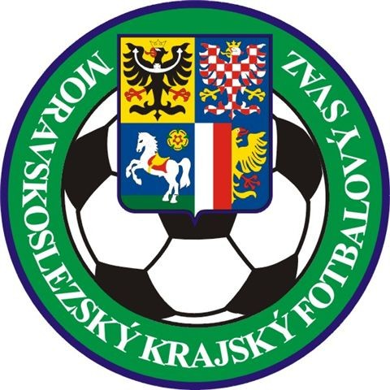

Moravskoslezský krajský fotbalový svaz

Nám. Svatopluka Čecha 10, 702 00 Ostrava

STÁŽ PRO TRENÉRY MLÁDEŽE MS KFS
Norimberk, 22.-24.8.2014

Moravskoslezský krajský fotbalový svaz se rozhodl uspořádat stáž pro trenéry mládeže, působící v rámci soutěží MS KFS. Přihlásit se může každý trenér, vlastnící platnou trenérskou licenci B UEFA nebo vyšší, působící déle než 3 roky u mládežnických celků a je členem FAČR. Předpokládaná cena za stáž činí 1.500,-Kč a je v ní zahrnuto ubytování, plná penze a doprava do Norimberku a zpět. Přihlášky můžete podávat na jednotlivých OFS
a MěFS, nebo přímo k rukám Mgr. Radima Zajíce – 739 067 134, zajic@mskfs.cz.

Mgr. Radim Zajíc
předseda TMK MS KFS

Tel. spojení : 596 625 757, 596 626 790
E-mail : janosko@mskfs.cz
Bank.spojení : ČSOB a. s. Ostrava 1
Číslo účtu : 174541384/0300
IČO : 60609541
DIČ : CZ 60609541

Moravskoslezský krajský fotbalový svaz

Nám. Svatopluka Čecha 10, 702 00 Ostrava

PŘIHLÁŠKA NA TRENÉRSKOU STÁŽ
Norimberk, 22.-24.8.2014

Jméno, příjmení, titul: ………………………………………………………………………...

Bydliště: ………………………………………………………………………………………..

Datum narození:……………… ID:………………… Rodné číslo: …………………………

Telefon: ………………………. Mailová adresa: …………………………………………….

Držitel licence trenéra: ………………………… Platnost licence do: ……………………...

V současné době aktivně pracuji jako trenér mládeže v klubu:

…………………………….……………………………………...

Trenérská činnost u mládeže:

2012/2013 Klub:……………………………… Kategorie:……………………………….

2011/2012 Klub:……………………………… Kategorie:……………………………….

2010/2011 Klub:……………………………… Kategorie:……………………………….

Tel. spojení : 596 625 757, 596 626 790
E-mail : janosko@mskfs.cz
Bank.spojení : ČSOB a. s. Ostrava 1
Číslo účtu : 174541384/0300
IČO : 60609541
DIČ : CZ 60609541

